Лабораторная работа №1

Отчет Цуканова Леонтия Б20-902

Варинант №9

## Задание и исходные данные

Рассматривается модельная ситуация — существует предприятие обрабатывающей промышленности, чьи производственные процессы связаны с возможными выбросами вредных веществ.

Поблизости от предприятия располагается поселок городского типа. Начиная с 2022 года, в соответствии с решением региональных органов исполнительной власти, в поселке будут установлены системы мониторинга состава воздуха.

Предполагается, что вместе с установкой данных систем, в отношении организации будут ужесточены контрольные меры по случаям несоблюдения экологического законодательства. Т.к. других источников выбросов в атмосферу

В целом у компании есть 2 варианта стратегии по уменьшению негативного влияния от усиления экологического контроля:

1. можно установить очистное оборудования и поддерживать их работу, что связано с определенными капитальными затратами, но позволит избежать штрафных санкций,
2. можно допустить возможность получения штрафов, если их накопленная сумма за 5 лет (срок службы очистного оборудования) будет меньше капитальных затрат на установку.

Задача — на основе анализа известных статистических данных дать обоснованную рекомендацию, о выборе стратегии уменьшения негативного влияния.

## Ход выполнения работы

1. Оценить совокупные затраты на реализацию первой стратегии (установка очистных сооружений) Затраты по каждому виду выбросов

## Стоимость.системы..тыс.руб. Стоимость.обслуживания..тыс.руб.  
## 1 5110 1022  
## 2 7254 1451  
## 3 5658 1132  
## 4 3860 772  
## 5 5338 1068  
## Затраты на обслуживание  
## 1 10220  
## 2 14509  
## 3 11318  
## 4 7720  
## 5 10678

Совокупные затраты

sum_cost <- sum(Info$`Затраты на обслуживание`)  
sum_cost

## [1] 54445

1. Оценить степень близости распределений концентраций выбросов к известным теоритическим законам распределения.
2. Оценки близости распределения диоксида углерода к теоретическим законам распределения:
3. Нормальное распределение: p-value = 0, так как p-value < 0.5, то распредление не является нормальным
4. Экспоненциальное распределение: p-value = 0, так как p-value < 0.5, то распредление не является экспоненциальное
5. Бета-распредление: p-value = 0.4415129, так как p-value > 0.5, то это бета-распределение
6. Гамма-распределение: p-value = 1.0647039^{-12}, так как p-value < 0.5, то это не гамма-распределение
7. Оценки близости распределения хлора к теоретическим законам распределения:
8. Нормальное распределение: p-value = 0, так как p-value < 0.5, то распредление не является нормальным
9. Экспоненциальное распределение: p-value = 0, так как p-value < 0.5, то распредление не является экспоненциальное
10. Бета-распредление: p-value = 0.9180329, так как p-value > 0.5, то это бета-распределение
11. Гамма-распределение: p-value = 0, так как p-value < 0.5, то это не гамма-распределение
12. Оценки близости распределения фосгена к теоретическим законам распределения:
13. Нормальное распределение: p-value = 0, так как p-value < 0.5, то распредление не является нормальным
14. Экспоненциальное распределение: p-value = 0, так как p-value < 0.5, то распредление не является экспоненциальное
15. Бета-распредление: p-value = 0.9137814, так как p-value > 0.5, то это бета-распределение
16. Гамма-распределение: p-value = 2.220446^{-16}, так как p-value < 0.5, то это не гамма-распределение
17. Оценки близости распределения диоксина к теоретическим законам распределения:
18. Нормальное распределение: p-value = 0, так как p-value < 0.5, то распредление не является нормальным
19. Экспоненциальное распределение: p-value = 0, так как p-value < 0.5, то распредление не является экспоненциальное
20. Бета-распредление: p-value = 0.6396312, так как p-value > 0.5, то это бета-распределение
21. Гамма-распределение: p-value = 6.5392136^{-14}, так как p-value < 0.5, то это не гамма-распределение
22. Оценки близости распределения этиленоксида к теоретическим законам распределения:
23. Нормальное распределение: p-value = 0, так как p-value < 0.5, то распредление не является нормальным
24. Экспоненциальное распределение: p-value = 0, так как p-value < 0.5, то распредление не является экспоненциальное
25. Бета-распредление: p-value = 0.961931, так как p-value > 0.5, то это бета-распределение
26. Гамма-распределение: p-value = 3.1086245^{-15}, так как p-value < 0.5, то это не гамма-распределение
27. Диоксид углерода 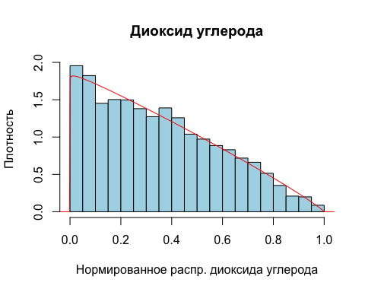
28. Хлор 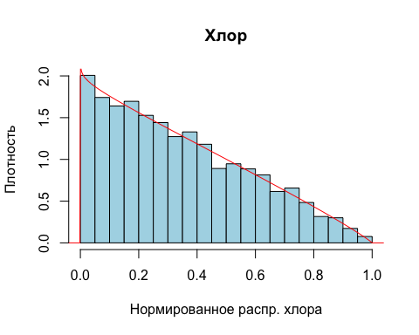
29. Фосген 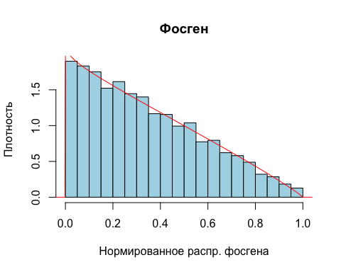
30. Диоксин 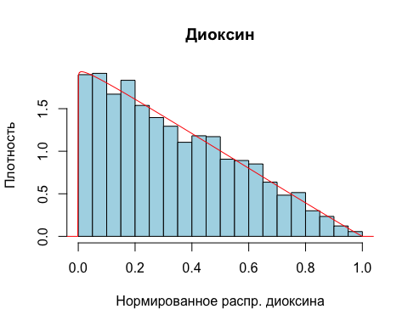
31. Этиленоксид 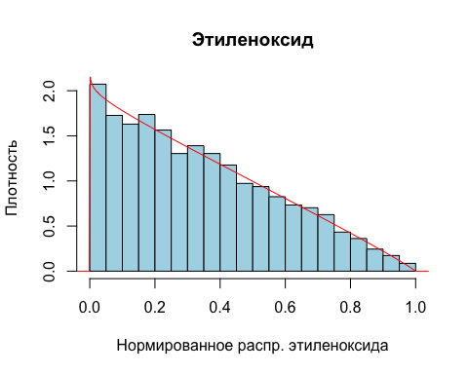
32. В случае невозможности отнесения распределения к известным видам — сформировать эмпирическую функцию распределения

Все распределения имеют теоретическое бета-распредление

1. Оценить вероятность суточного штрафа каждого вида вредных веществ, при постоянном гипотетическом условии наиболее неблагоприятного ветра.

prob_teor <- numeric(length = 5)  
for (i in 1:5) {  
 prob_teor[i] <- 1 - pbeta(Info[i, 9], sh1[i], sh2[i])  
}  
  
Info$'Вероятность суточного штрафа' <- round(prob_teor, 3)  
Info[, 10]

## [1] 0.057 0.000 0.007 0.000 0.000

1. Рассчитать совокупный штраф при данном условии

penalty <- numeric(length = 5)  
for (i in 1:5) {  
 penalty[i] <- round(5 * 365 * Info[i, 10] * Info[i, 5])  
}  
Info$'Штраф при самом неблагоприятном ветре' <- penalty

1. Отсеять такие вещества, для которых совокупный штраф заведомо меньше капитальных затрат

## Вещество Штраф.при.самом.неблагоприятном.ветре  
## 1 Диоксид углерода 29127  
## 2 Хлор 0  
## 3 Фосген 3960  
## 4 Диоксин 0  
## 5 Этиленоксид 0  
## Затраты.на.обслуживание  
## 1 10220  
## 2 14509  
## 3 11318  
## 4 7720  
## 5 10678

Только у диоксида углерода штраф больше, чем затраты на обслуживание

1. Для оставшихся веществ — составить формулу полной вероятности получения штрафа при условии разной интенсивности разных направлений ветров

prob_penalty <- numeric(length = 5)  
for (i in 1:5) {  
 prob_wind <- 0  
 for (j in 1:8) {  
 prob_wind <- prob_wind + Wind[j, 2] * Wind[j, 3] / 365  
 }  
 prob_penalty[i] <- round(prob_teor[i] * prob_wind, 3)  
}

1. Рассчитать совокупный штраф по полной вероятности

Info$'Вероятность суточного штрафа с учетом ветра' <- prob_penalty  
Info$'Совокупная стоимость штрафов за 5 лет' <- prob_penalty * Info$Штраф..тыс.руб * 365 * 5   
total_penalty <- sum(prob_penalty * Info$Штраф..тыс.руб * 365 * 5)

1. Сопоставить капитальные затраты и совокупный вероятностный штраф

## Вещество Капитальные.затраты Вероятностный.штраф  
## 1 Диоксид углерода 10220 13797.00  
## 2 Хлор 14509 0.00  
## 3 Фосген 11318 1697.25  
## 4 Диоксин 7720 0.00  
## 5 Этиленоксид 10678 0.00

1. Сделать вывод о стратегии по каждому типу вредных веществ

## Вещество Вывод  
## 1 Диоксид углерода Необходимо устнавливать очистное оборудование  
## 2 Хлор Выгоднее оплачивать штрфы  
## 3 Фосген Выгоднее оплачивать штрфы  
## 4 Диоксин Выгоднее оплачивать штрфы  
## 5 Этиленоксид Выгоднее оплачивать штрфы